
Филиал МБДОУ «Криулинский детсакий сад №3» -
Саранинский детский сад

Познавательный проект
«Я помню!Я горжусь!»

Составитель: Старший воспитатель: Григорьева Н.Н.
Музыкальный руководитель: Тебнева Ю.Ю.
Инструктор по физической культуре: Нефёдова Н.В.

2025 г.

Вид проекта: познавательный, творческий.
Продолжительность познавательный проекта: краткосрочный (с 25апреля - по 9 мая).
Участники проекта: дети подготовительной группы, воспитатели, родители. (законные представители).
Срок реализации: Краткосрочный, 7 дней.
Актуальность выбора темы и её значимость:
Патриотическое воспитание подрастающего поколения является одной из самых актуальных задач нашего времени. Понятие «патриотизм» включает в себя любовь к Родине, к земле, где родился и вырос, гордость за исторические свершения народа. Воспитание патриота начинается в дошкольном возрасте. Как писал В. А. Сухомлинский: «От того, как относится человек в годы детства к героическому подвигу своих отцов и дедов, зависит его нравственный облик, отношение к общественным интересам, к труду на благо Родины.» Наш проект направлен на патриотическое воспитание детей дошкольного возраста. Прошло много лет со дня Победы нашего народа в Великой Отечественной войне. Дошкольники и их родители мало знают об этой войне, о ее героях и подвигах, не задумываются, как та, далёкая уже война прошла по судьбам их родственников. Как помочь подрастающему поколению сформировать у них чувство долга, чувство уважения к славным защитникам нашей Родины, чувство гордости за свой великий народ, который подарил нам счастливую жизнь? В процессе реализации проекта у дошкольников будут формироваться чувства привязанности, верности, чувство собственного достоинства, гордости за свою Родину.
Гипотеза: Участников Великой Отечественной войны с каждым годом становится всё меньше. Это люди преклонного возраста – прадедушки и прабабушки наших воспитанников. Чем больше мы говорим с детьми об истории нашей страны, о войне, тем более вероятность того, что наши потомки не забудут их и передадут эстафету памяти дальше – своим детям и внукам.
Ожидаемый результат:
В результате проведенных мероприятий дети должны узнать о легендарном прошлом нашей Родины; иметь представление о военных профессиях, о родах войск, военной технике, о земляках-героях, о героях своей семьи; должны быть ознакомлены с произведениями поэтов, писателей и художников на военную тему; называть города-герои; иметь простейшие представления о мероприятиях, направленных на воспитание патриотических чувств (Парад Победы, салют, возложение цветов и венков к обелискам, встречи с ветеранами).
Цель: воспитание у детей патриотизма, чувства гордости за подвиг нашего народа в Великой Отечественной войне.
Задачи:
• Дать представление о значении победы нашего народа в Великой Отечественной войне.
• Познакомить с историческими фактами военных лет.
• Воспитывать трепетное отношение к празднику Победы, уважение к заслугам и подвигам воинов Великой Отечественной войны.
• Обогащать и развивать словарный запас детей.
• Познакомить с произведениями художественной литературы и музыки о войне.
Ожидаемые результаты:
• Расширение представлений детей о подвигах советского народа, о защитниках отечества и героях Великой Отечественной войны;
• Проявление чувства гордости за стойкость и самоотверженность советского народа в период Великой Отечественной войны;
• Формирование внимательного и уважительного отношения у дошкольников к ветеранам и пожилым людям, желания оказывать им посильную помощь.
Этапы реализации проекта:
1 этап- организационно- подготовительный Изучения имеющихся условий для реализации проекта, сбор информации, подборка наглядно-дидактического материала, работа с методической литературой, составление плана работы над проектом, создание развивающей предметно-пространственной среды, подборка аудиозаписей, видеотеки.
2. Знакомство родителей с предложением об участии их, совместно с детьми в проектной деятельности, приуроченной к празднованию 78-летия Победы в Великой Отечественной войне, беседы и разъяснения по предстоящей работе, согласования по совместной деятельности.
2 этап- основной- практический:
1. Беседы:
• «История георгиевской ленточки»
• «О Великой Отечественной войне»
• «Что такое героизм?»
• «Герои нашего поселка»
• «Дети войны»
• «ДЕНЬ ПОБЕДЫ»
2. Непосредственная образовательная деятельность:
• «Это праздник со слезами на глазах»
• «Поклонимся погибшим тем бойцам…»
• «Великая Отечественная война: лица победы, дети войны»
• «Символы Победы – ордена, медали и знамена»
• «Нам нужен мир»
3. Чтение и заучивание стихов, пословиц, поговорок о Родине, о Великой Отечественной войне.
Стихи: О. Высотская «Салют», В. Берестов «Мирная считалка», Н. Найдёнова «Хотим под мирным небом жить», К. Ибряев «Здравствуй Родина моя!».
Пословицы и поговорки: «Родной край –сердцу рай», «Родина – мать, чужбина-мачеха», «Нет в мире краше Родины нашей», «Умелый боец-везде молодец!», «Воин воюет, а детки горюют», «Мир да лад-Божья благодать!»…
4. Чтение художественной литературы:
М. Зощенко «Солдатские рассказы», Ю. Яковлев «Как Сережа на войну ходил», Л. Кассиль «Твои защитники», С. Баруздин «За Родину», С. Михалков «Быль для детей», О. Высоцкая «Салют», С. Орлов «9 мая 1945года», Е. Благинина «Шинель», М. Борисова «Бабушка – партизанка», Е. Трутнева «Парад», А. Барто «На заставе», А. Метяев «Землянка», «Мешок Овсянки», С. П. Алексеев «Медаль», «Всюду известны», К. Чибисов «Вечный огонь», А. Твардовский «Рассказ танкиста», С. Михалков «День Победы».
5. Прослушивание музыкальных произведений:
«Вставай страна огромная» (муз. А. Александрова, сл. В. Лебедева-Кумача); «Марш защитников Москвы» (муз. Б. Мокроусова, сл. А. Сурикова); «Вечный огонь» (муз. А. Филиппенко, сл. Д. Чибисовой); «Эх, дороги» (муз. А. Новикова, сл. Л. Ошанина); «Орлята учатся летать» (муз. А. Пахмутовой, сл. В Добронравова); «Три танкиста» (муз. Братьев Покрасс, сл. Б. Ласкина)
6. Продуктивная деятельность: принять участие «Бессмертный полк», рассматривание альбомов «Кто помог солдатам победить», «Собаки на войне», рассматривание иллюстраций о войне, дне Победы.
Рисование: «Салют ко Дню Победы», «Георгиевская ленточка»
Аппликация: «Голубь мира», «Цветы к памятным местам».
Лепка (коллективная работа): «Военная техника».
Конструирование из бросового материала: «За Родину!», «Музей военной техники».
Коллективная работа: «Вечный огонь» Аппликация. рисование.
7. Дидактические игры: «Назови пословицу», «Военный транспорт», «Чья форма?»,
«Раньше и теперь», «Защитники Отечества», «Великие люди России».
8. Сюжетно-ролевые игры: «Пограничники», «Мы военные разведчики», «Моряки», «Лётчики».
9. Подвижные игры: «Полоса препятствий», «Помоги раненому», «Разведка», «Встречные перебежки», «Попади в цель», «Меткий стрелок», «Будь внимательным», «Кто быстрее», «Перетягушки», «Саперы», «Пройди бесшумно».
3 этап – заключительный-итог проекта:
1. Организация выставки работ ко Дню Победы
2. Конкурс чтецов «Этот праздник со слезами на глазах» (под руководством своих родителей ребята разучили понравившиеся произведения о ВОВ).
3. Познавательное мероприятие «Я помню! Я горжусь!»
4. Оформление стенгазеты «Бессмертный полк!»

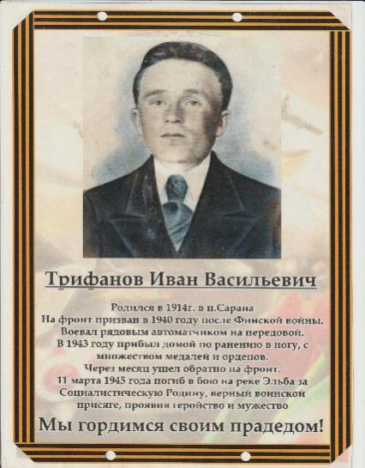 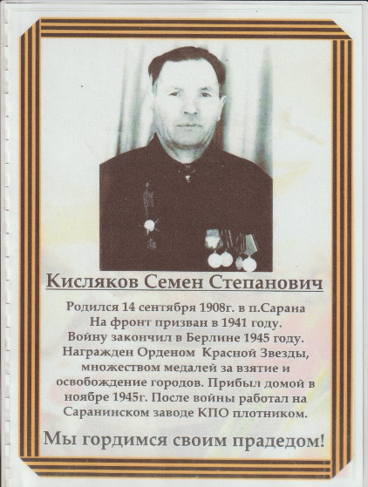 «Гордимся, помним, скорбим!»
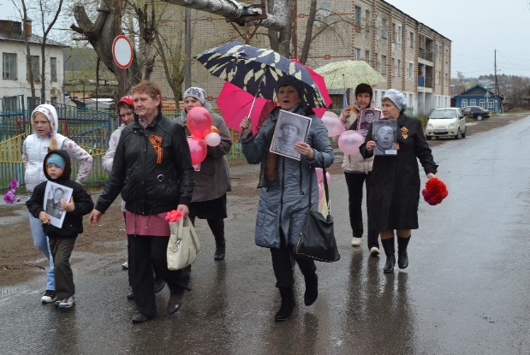 «Бессмертный полк»
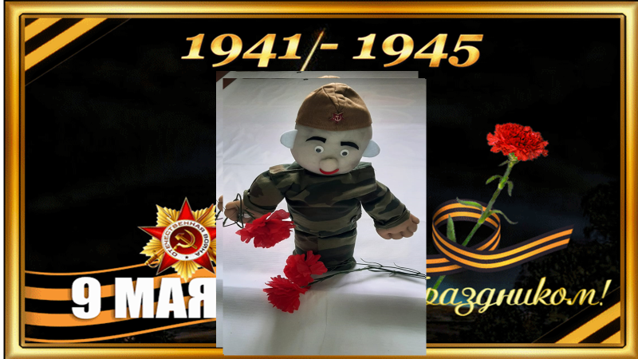 «Поделки своими руками»
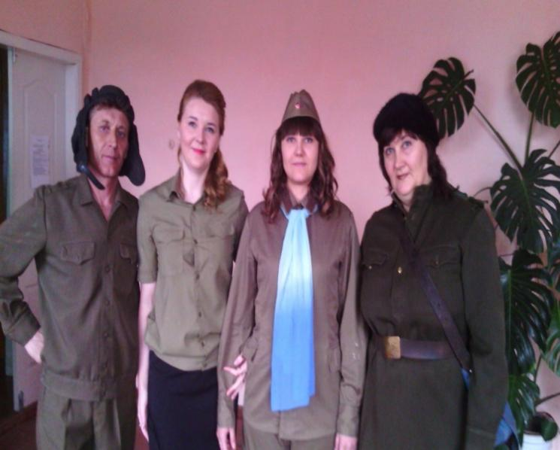 «Наши отзывчивые родители!»


